Вариант 1 Жидков Иван 2пк1

1) При компиляции кода, Visual Studio выдаёт ошибку сборки проекта

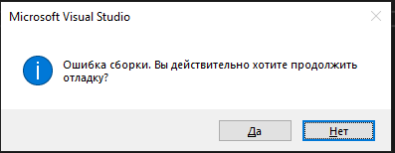

Посмотрев в графе “Список ошибок” мы обнаружили, что создав переменную arr1 c типом данных int, при передаче массива array c типом данных byte в метод Sort с типом данных int возникает ошибка при передаче этого параметра в метод , т.к массив принимает параметр: массив с типом данных int

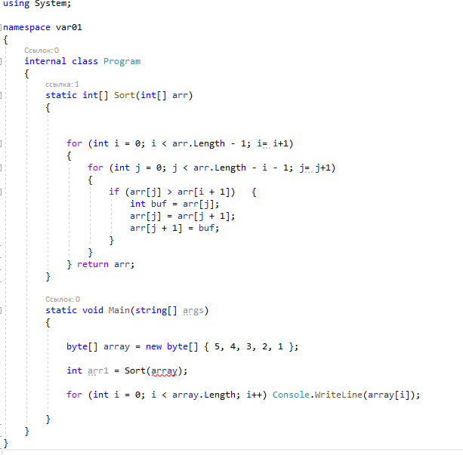

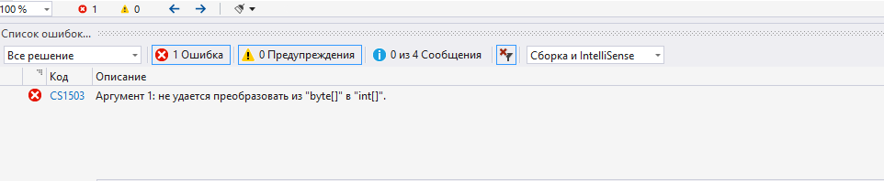Переписав первую строчку из метода Main на “ int[] array ={5, 4, 3, 2, 1 }; “

В графе список ошибок показалась ещё одна ошибка. Так как метод возвращает массив, то и сама переменная в методе Main должна быть массивом

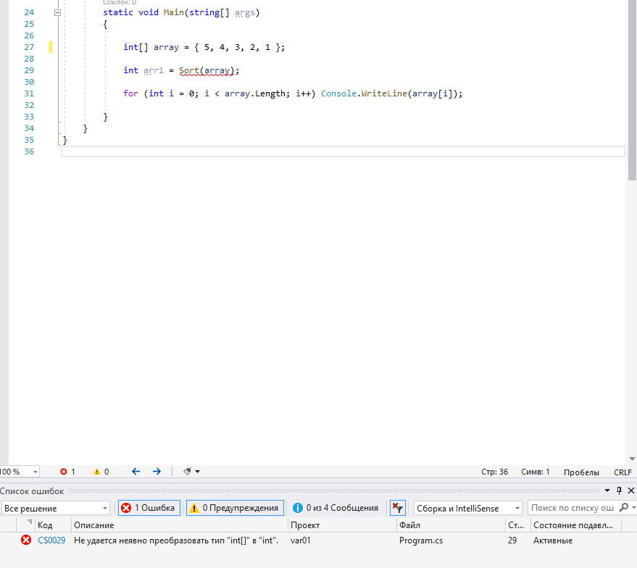

Далее при окончательной компиляции программы, мы заметили, что метод хоть и называется Sort, но он не сортирует значения массива, а выводит их в рандомном порядке.

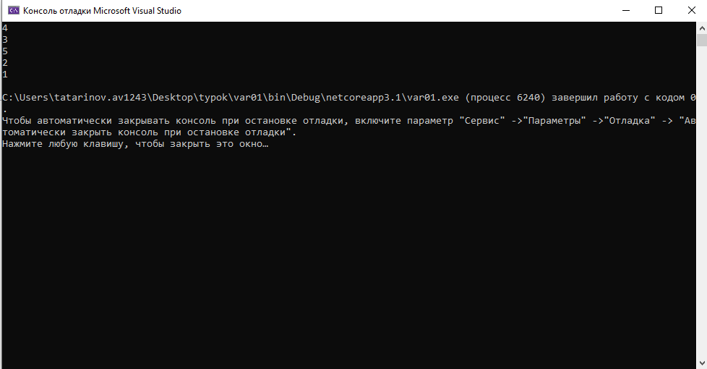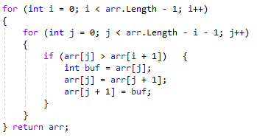Переписав метод Sort компилятор выдавал уже отсортированный массив.

for (int i = 0; i < arr.Length ; i++)

{

for (int j = i+1; j < arr.Length ; j++)

{

if (arr[i] > arr[j]) {

int buf = arr[i];

arr[i] = arr[j];

arr[j] = buf;

}

}

} return arr;

5)

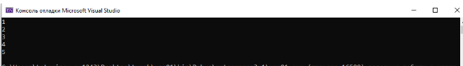Вывод по алгоритму программы: данная программа принимает массив с числами, и сортирует значения в данном массиве в порядке возрастания.